**平面向量的正交分解及加减运算的坐标表示学习指南**

**学习目标**

1.了解平面向量的正交分解，掌握向量的坐标表示.

2.掌握两个向量加、减运算的坐标表示.

3.通过对平面向量正交化、坐标化的探索,体会到从一般到特殊、转化和数形结合的数学思想.

**学法指导**

向量是沟通代数与几何的一种工具，有着极其丰富的实际背景．向量的坐标表示，实际是向量的代数表示.向量的坐标表示，沟通了向量“数”与“形”的特征，使向量运算完全代数化．

**学习任务单**

***e***1

***e***6

***e***5

***e***4

***e***3

***e***2

***a***

**复习回顾平面向量的基本定理：**

**问题1:** 因为基底的任意性，使得平面向量的分解具备了较大的灵活性，这种灵活性可能会带来操作上的一些麻烦.请从简化问题的角度看，你会选择什么关系的基底？

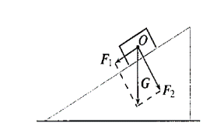从熟悉物理问题出发，我们知道为了求放置在斜面上的木块受到的摩擦力，需要将重力分解为平行于斜面的分力和垂直于斜面的分力。

力沿互相垂直的两个方向分解就是力的正交分解.

把一个向量分解为两个互相垂直的向量，叫做向量的正交分解.

为了研究问题的方便，在平面上，我们采取互相垂直的向量作为基底.

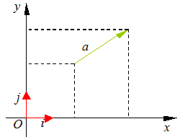**问题2：**在平面直角坐标系中，每一个点都可以用一对有序实数（即它的坐标）表示.那么，如何表示直角坐标平面内的一个向量呢？

在直角坐标系内，设与 $x$ 轴、 $y$ 轴方向相同的

两个单位向量分别为 $i,j$**，**取 $\{i,j\}$ 作为基底.

对于平面内任意的向量 $a$，由平面向量基本定理知，有且只有一对实数 $x,y$ 使得

$$a=xi+yj$$

这样，平面内的任意向量 $a$ 都可由 $x,y$ 唯一确定.

我们把有序数对 $(x,y)$ 叫做向量 $a$ 的坐标，记作 $\vec{a}=(x,y)$*.*

其中叫做 $a$ 在轴上的坐标，叫做 $a$ 在轴上的坐标,式叫做**向量的坐标表示.**

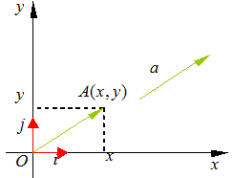**显然 $i=____________$**, $j=___________$, $0=_________$.

**问题3：**请思考平面内任意一个向量的坐标与点的坐标之间的联系。

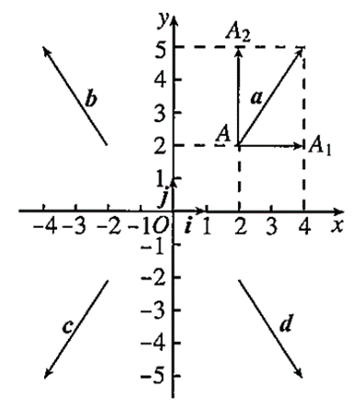**例1**如图，分别用基底 $\{i,j\}$ 表示向量 $a,b,c,d$**,**并求出它们的坐标.

**问题4：已知 $a=\left(x_{1},y_{1}\right),b=\left(x_{2},y_{2}\right),$ 你能得出 $a+b，a-b$ 的坐标吗?**

**例2已知 $a=\left(2,1\right),b=(-3,4),$ 求 $a+b，a-b$ 的坐标.**

$$B\left(x_{2},y_{2}\right)$$

$$A\left(x_{1},y_{1}\right)$$

*y*

*x*

*O*

**问题5**：已知 $A\left(x_{1},y_{1}\right),B\left(x_{2},y_{2}\right),$ 你能得出 $\vec{AB}$ 的坐标吗?

**例3** 已知, 平行四边形*ABCD*的三个顶点坐标分别为*A*(−2, 1)*， B*(−1, 3)*， C*(3, 4)，求顶点*D*的坐标.

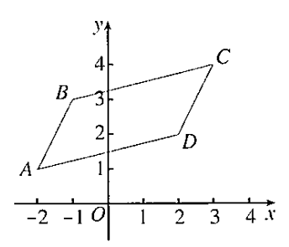**分析：**由平行四边形你能想到哪些向量关系？

**小结提升**：

**课堂小结：**